UI界面制作流程：

1.在UITemp场景里拼UI界面，UI的Layer要设置为UI，做成预设放在HotUpdateResources/UI/Prefab/XXXXModule文件夹中，XXXXModule文件夹需要手动新建。界面预设命名需要以“XXXXView”结尾。 XXXX表示某个功能的命名，例如补充体力界面可以命名为RecoverPower，那么就是 RecoverPowerModule文件夹，RecoverPowerView预设。

2.打开PMVC代码生成工具，菜单GameTools/UICodeGenerator，把Hierarchy面板中的 “界面预设” 拖到对象输入框中 IMG_256，然后在Hierarchy面板选择 “界面预设”中需要获取的组件的物体 并在“生成工具窗口”选择需获取的组件并点击Add加入。

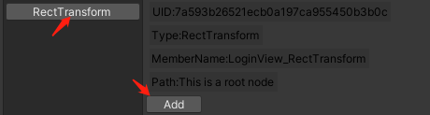

3.点击Generate Code按钮 IMG_258，并创建 存放代码的XXXXModule文件夹，选择该文件夹并确认，即可创建出View代码。该代码路径是在热更工程内的。接下来生成Proxy Model Controller代码 勾选下方Generate Relate File。 如果制作的是子界面，则只需选择生成Contoller代码即可。

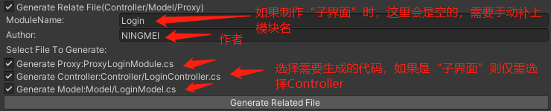

4.进入“热更工程”刷新一下文件列表，打开“显示隐藏的文件夹”，把生成的代码文件夹XXXXModule都包含进来。如果制作的子界面，包含之后还需把Contoller代码文件里的 继承MonoViewController<XXXXView> 改为 继承MonolessViewController<XXXX>。

到这里UI代码生成全流程就结束了。

注意：

1.所有子界面预设需要放在CommonModule里，子界面预设生成的代码也要放在CommonModule里